АНОТАЦІЯ

Даний документ містить керівництво оператора мультимедійного комплексу для проведення інтерактивних заходів з підтримкою аудіо- та відеоконтенту.

ЗМІСТ

1 Призначення програми 71

2 Умови виконання програми 72

3 Виконання програми 73

4 Повідомлення оператору 82

# 1 ПРИЗНАЧЕННЯ ПРОГРАМИ

Програма призначена для проведення інтерактивних заходів ігрового спрямування з елементами демонстрації з підтримкою аудіо- та відеоконтенту.

# 2 УМОВИ ВИКОНАННЯ ПРОГРАМИ

Прикладна програма спроектована і реалізована для виконання під керуванням операційної системи Windows.

Запуск програми на виконання проводиться стандартними засобами операційної системи.

Програма працює у віконному режимі.

Вихід з програми здійснюється стандартними для віконних додатків засобами.

# 3 ВИКОНАННЯ ПРОГРАМИ

Після запуску програми користувачу доступне вікно з елементами керування, представлене на рисунку 3.1.

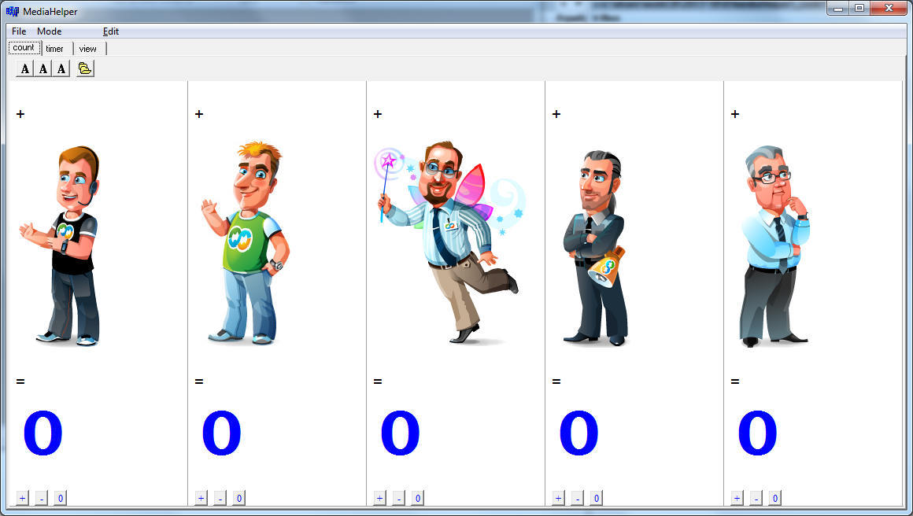

Рисунок 3.1 – Зовнішній вигляд головного вікна програми в режимі інформації

За замовчуванням активним режимом є режим інформації (вкладка «Count»), який демонструє інформаційні панелі учасників і рахунок. Цей режим дозволяє відображати результати заходу-гри у режимі реального часу. Керуючи рахунком кожного з учасників за допомогою кнопок керування, представлених на рисунку 3.2.

E:\share\workCB\2017-18\01mediaHelper_doc\temp\Снимок20.png

Рисунок 3.2 – Кнопки керування рахунком учасника

Кнопка «+», дозволяє збільшувати рахунок на 1, кнопка «-» - зменшувати, кнопка «0» скидає рахунок в нульове значення.

Окрім рахунку на екрані відображається два текстових і графічне поле, представлені на рисунку 3.3.

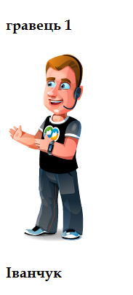

Рисунок 3.3 – Інформаційна панель учасника

Для заповнення текстових полів в програмі передбачено завантаження відповідної інформації з текстових файлів та вбудований редактор цих файлів. Операції з текстовою інформацією в програмі передбачено кілька команд головного меню в розділі «Edit» в підменю «Info», показаного на рисунку 3.4.

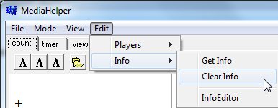

Рисунок 3.4 – Підменю «Info» розділу «Edit» головного меню програми

Редактор для редагування тексту запускається з головного меню командою «InfoEditor» в меню «Info». Команда «Get Info» дозволяє завантажити дані з файлів у відповідні поля на робочій області інформаційної панелі. Команда «Clear Info» очищає текстові поля та скидає рахунок.

Кількість учасників можна змінити в розділі «Edit» в підменю «Players», показаного на рисунку 3.5. Параметри програми дозволяють вибрати від 1 до 10 гравців.

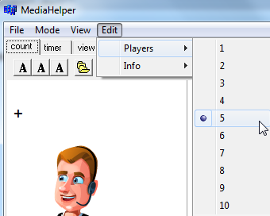

Рисунок 3.5 – Підменю «Players» розділу «Edit» головного меню програми

Для налагодження зовнішнього вигляду інформаційних панелей у вкладці «Count» використовується панель інструментів, представлена на рисунку 3.6.

E:\share\workCB\2017-18\01mediaHelper_doc\temp\Снимок12.png

Рисунок 3.6 – Панель інструментів інформаційного режиму

Перша секція з трьох кнопок використовується для налагодження параметрів шрифтів відповідно верхнього напису, нижнього напису і поля рахунку. Діалогове вікно налагодження шрифту показане на рисунку 3.7.

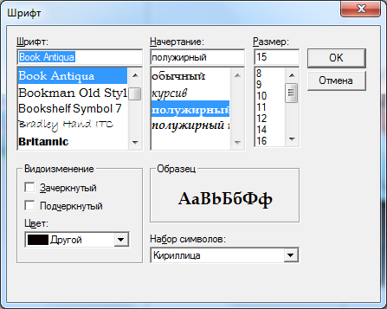

Рисунок 3.7 – Діалогове вікно налагодження параметрів шрифту

Остання кнопка панелі рисунку 3.6 вмикає відображення додаткових кнопок в панелях учасників для можливості завантаження зображення (рисунок 3.8).

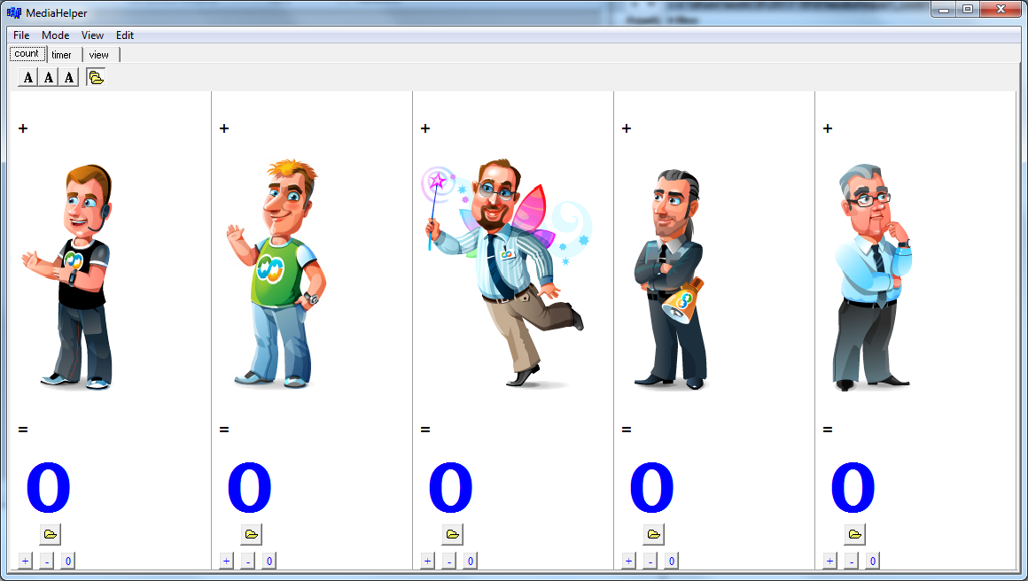

Рисунок 3.8 – Кнопка вибору файлу зображення

Для відліку часу в процесі інтерактивного заходу в програмі передбачений режим таймера – вкладка «Timer», зовнішній вигляд якої представлений на рисунку 3.9.

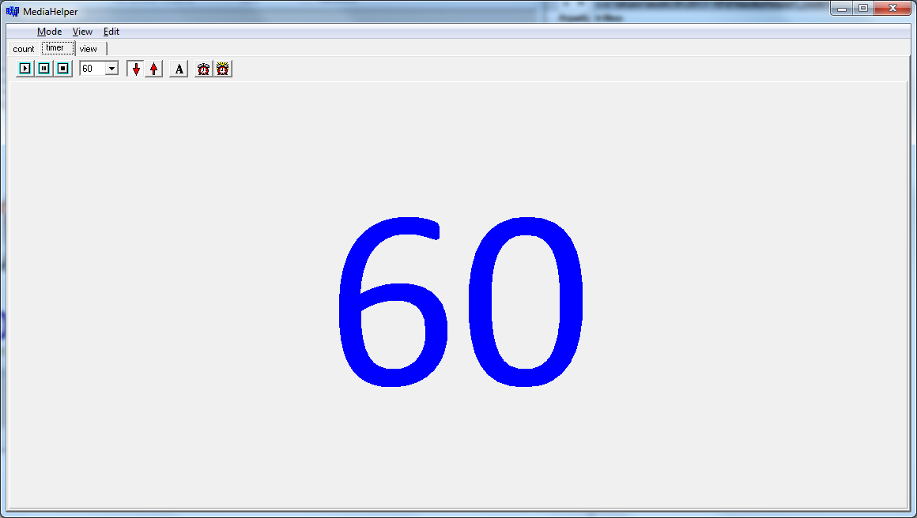

Рисунок 3.9 – Зовнішній вигляд вікна в режимі таймера

В цьому режимі виконується щосекундний таймінг часу з можливістю налагодження параметрів напрямку відліку, візуалізації часу та звукового супроводу. Ці параметри можна змінити за допомогою панелі інструментів вкладки таймера, представленої на рисунку 3.10.

E:\share\workCB\2017-18\01mediaHelper_doc\temp\Снимок5.pngE:\share\workCB\2017-18\01mediaHelper_doc\temp\Снимок6.pngE:\share\workCB\2017-18\01mediaHelper_doc\temp\Снимок7.png

Рисунок 3.10 – Панель інструментів режиму таймера

Перша секція з трьох кнопок призначена для керування таймером і виконують відповідні функції: запуск, пауза та скидання. Випадаючий список дозволяє змінити межі відліку (мінімальний діапазон – 10 секунд, максимальний – 180 секунд). Секція з двох кнопок напрямку відліку дозволяє встановити тип лічби: стрілка вниз – зворотній відлік, стрілка вгору – прямий лік. Кнопка для зміни шрифту напису дозволяє викликати діалогове вікно, аналогічне представленому на рисунку 3.7. Секція з двох кнопок з годинниками дозволяє викликати діалогові вікна вибору звукових файлів супроводу: щосекундний звук і звук закінчення відліку.

В режимі демонстрації (вкладка «View» представлена на рисунку 3.11) програма дозволяє виконувати виведення та відображення мультимедійної інформації: графіки, аудіо-, відеопотоку.

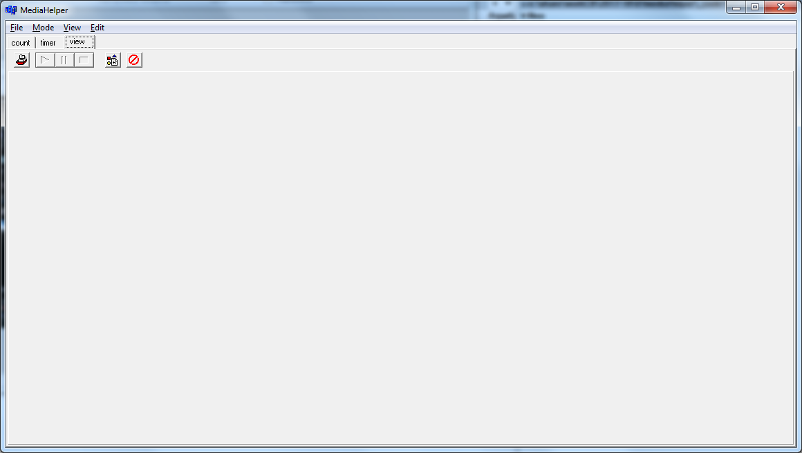

Рисунок 3.11 – Зовнішній вигляд вікна в режимі демонстрації

Для відображення відповідних даних використовується панель інструментів, представлена на рисунку 3.12.

E:\share\workCB\2017-18\01mediaHelper_doc\temp\Снимок11.png

Рисунок 3.12 – Панель інструментів а в режимі демонстрації

Перша кнопка призначена для виклику діалогового вікна вибору аудіо- або відеофайлу. Тип файлу вказується у відповідному полі вікна вибору (рисунок 3.13).

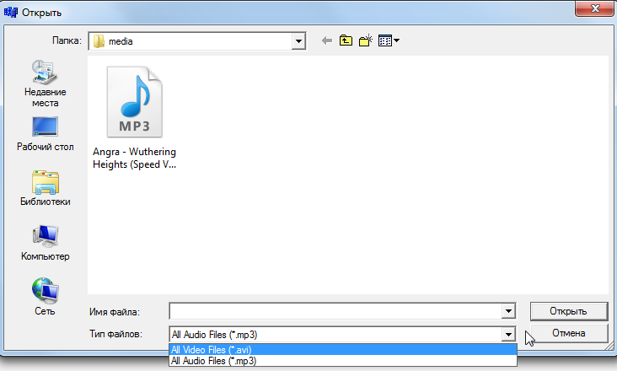

Рисунок 3.13 – Діалогове вікно вибору медіафайлу

Наступна секція з трьох кнопок призначена для керування відтворенням обраного потоку: запуск, пауза, стоп. Демонстрація відеопотоку відбувається в робочій області вкладки, так само як і відображення графічного зображення.

Кнопка з графічними елементами дозволяє викликати діалогове вікно вибору графічного файлу для відображення, яке показане на рисунку 3.14.

Остання кнопка на панелі інструментів призначена для очищення області відтворення.

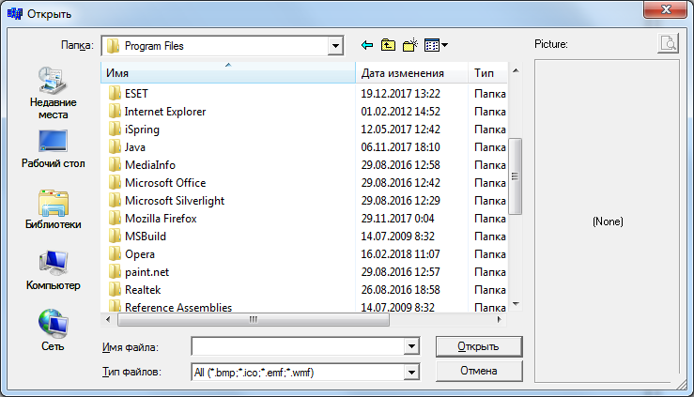

Рисунок 3.14 – Діалогове вікно вибору графічного файлу

Для зручної візуалізації вікна в програмі передбачені відповідні режими:

* повноекранний режим відображення, який вмикається за допомогою команди «Full Screen» в меню «Mode», показаної на рисунку 3.15;
* приховування панелей інструментів робочих режимів за допомогою команди «ToolBar» у відповідних пунктах меню «View» головного меню програми, показаних на рисунках 3.16, 3.17, 3.18.

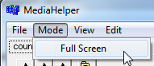

Рисунок 3.15 – Команда переходу в повноекранний режим

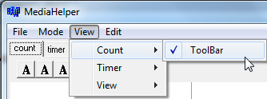

Рисунок 3.16 – Команда включення/виключення панелі інструментів інформаційного режиму «Count»

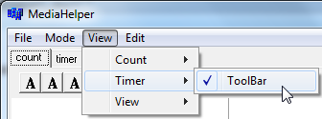

Рисунок 3.17 – Команда включення/виключення панелі інструментів режиму таймера «Timer»

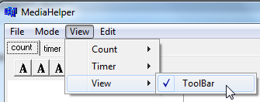

Рисунок 3.18 – Команда включення/виключення панелі інструментів демонстраційного режиму «View»

Для роботи з модулем адміністратора використовується відповідний модуль, вікно якого представлене на рисунку 3.19.

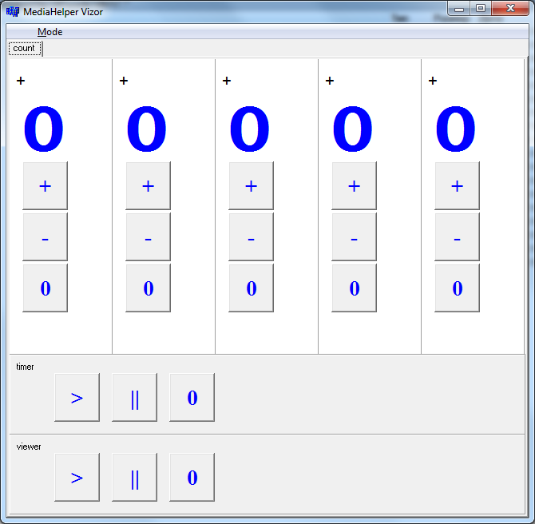

Рисунок 3.19 – Вікно адміністративного модулю

В цьому вікні можна змінювати кількість балів учасників гри, керувати таймером та програвачем медіафайлів.

Для роботи з модулем клієнта використовується відповідний модуль, вікно якого представлене на рисунку 3.20.

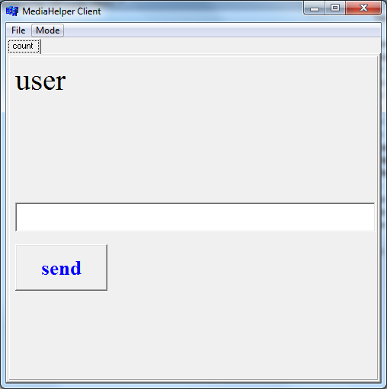

Рисунок 3.20 – Вікно клієнтського модулю

В цьому вікні можна вводити текст відповіді та відправляти його головному модулю.

# 4 ПОВІДОМЛЕННЯ ОПЕРАТОРУ

Під час роботи програми користувачу видаються системні повідомлення у разі виникнення ситуацій критичного характеру, непередбачених алгоритмом програми.